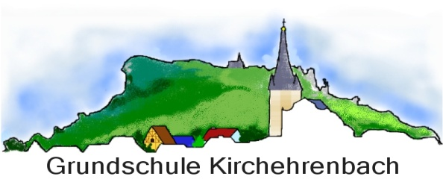

Verbindliche Anmeldung für offene Ganztagsangebote
Kurzgruppe (bis 14.00 Uhr) / Langgruppe (bis 16.00 Uhr)
- Formular für Erziehungsberechtigte -

1. Angaben zur angemeldeten Schülerin/zum angemeldeten Schüler
Name der angemeldeten Schülerin/des angemeldeten Schülers:
Anschrift der angemeldeten Schülerin/des angemeldeten Schülers:
Klasse/Jahrgangsstufe: | Geburtsdatum:

2. Angaben zu den Erziehungsberechtigten
Name der Erziehungsberechtigten:
Anschrift der Erziehungsberechtigten:
Telefon: | Telefax: | E-Mail-Adresse:
tagsüber erreichbar unter:

3. Verbindliche Anmeldung für kostenfreie Ganztagsangebote (außer Mittagessen)
Hiermit melden wir die oben genannte Schülerin/den oben genannten Schüler verbindlich für folgende Angebote an der oben genannten Schule für das Schuljahr ____________ an:

bitte ankreuzen
Kurzgruppe bis 14.00 Uhr an ____ Nachmittagen (Montag-Donnerstag) je Woche*
Langgruppe bis 16.00 Uhr an ____ Nachmittagen (Montag-Donnerstag) je Woche*

* Hinweise: Die Anmeldung muss jeweils immer für mindestens 2 Nachmittage je Woche erfolgen.

Erklärung der Erziehungsberechtigten:

1. Uns ist bekannt, dass die Anmeldung für das gesamte Schuljahr 2019/2020 verbindlich ist. Die angemeldete Schülerin/der angemeldete Schüler ist im Umfang der angegebenen Nach-mittage zum Besuch des offenen Ganztagsangebotes als schulischer Veranstaltung verpflichtet. Befreiungen von der Teilnahmepflicht (z. B. vorzeitiges Abholen) bzw. eine Be-endigung des Besuches während des Schuljahres können von der Schulleitung nur in begründeten Ausnahmefällen aus zwingenden persönlichen Gründen gestattet werden.

2. Uns ist bekannt, dass die Anmeldung unter dem Vorbehalt steht, dass das offene Ganz-tagsangebot an der oben bezeichneten Schule staatlich genehmigt bzw. gefördert wird und die notwendige Mindestteilnehmerzahl erreicht wird bzw. die beantragte und genehmigte Gruppenzahl tatsächlich zustande kommt. Es besteht kein Rechtsanspruch auf eine ganz-tägige Förderung und Betreuung im Rahmen des offenen Ganztagsangebotes.

3. Uns ist bekannt, dass für die offenen Ganztagsangebote die diesbezüglichen Richtlinien des Bayerischen Staatsministeriums für Bildung und Kultus, Wissenschaft und Kunst für die Einrichtung offener Ganztagsangebote an Grundschulen und Förderschulen für Schülerinnen und Schüler der Jahrgangsstufen 1 bis 4 im Schuljahr 2019/2020 verbindlich sind. Mit deren Geltung erklären wir uns einverstanden und beantragen hiermit die Aufnahme unseres Kindes in das offene Ganztagsangebot an der oben bezeichneten Schule.

Die Anmeldung erfolgt verbindlich durch die nachfolgende Unterschrift:

__________________ __________________________________
Ort, Datum Unterschrift der/des Erziehungsberechtigten

